**Как привязать объект к сделке**

Чтобы привязать объект к сделке, нужно зайти в раздел «Сделки» и нажать кнопку «Добавить сделку»:

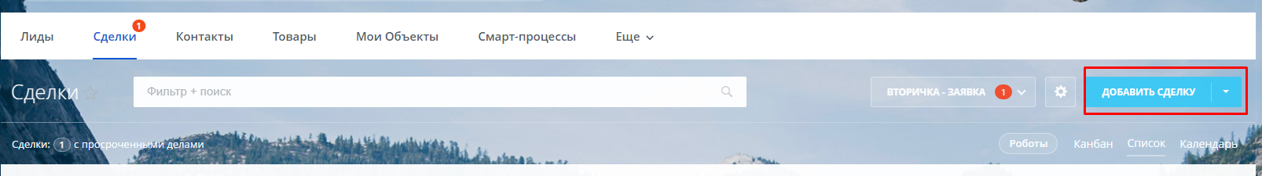

Далее нужно ввести номер телефона клиента и выбрать из списка, если такой клиент уже есть:

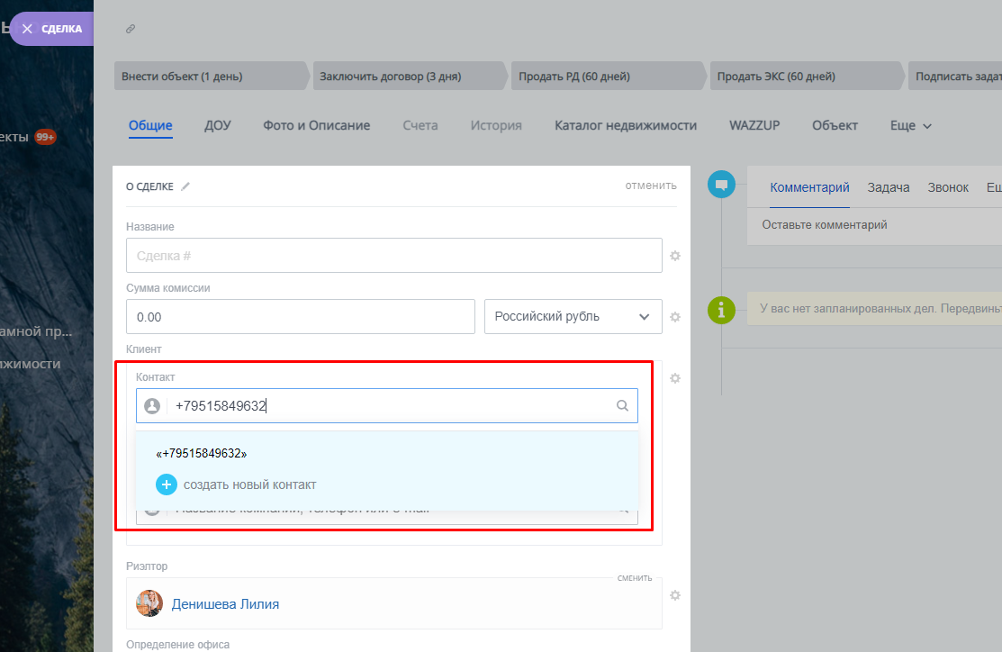

Если его нет (как на скриншоте выше), нужно его добавить и внести имя:

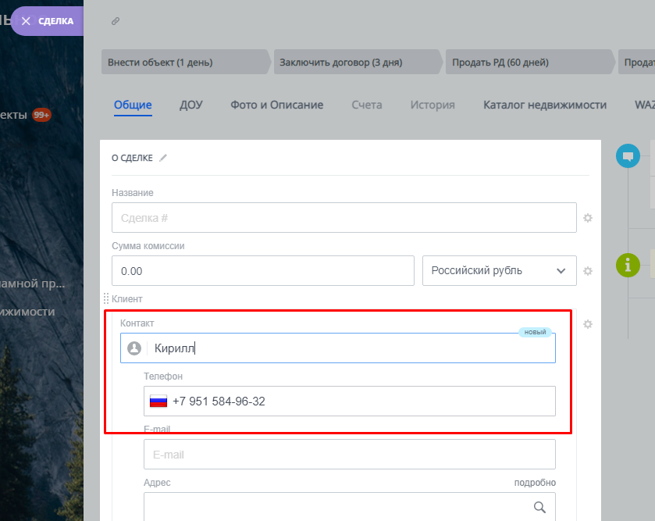

Нажимаем кнопку «Сохранить».

Далее привязываем объект к сделке с помощью кнопки «Выбрать»:

